Commission des Outils d’Evaluation

Pour les Humanités générales et technologiques

Biologie

Expliquer/interpréter un phénomène

« Expériences in vitro »

Sciences générales/ appliquées,
2e degré, 3e année

Documents pour les élèves : page 2
Documents pour le professeur : page 5

OUTIL D’EVALUATION
Biologie

« Expériences « in vitro »
Documents pour les élèves

Dans un laboratoire, tu trouves des notes éparpillées d’expériences réalisées par un chercheur. Tu cherches à comprendre ce qu’il a voulu expérimenter.

Rédige ci-dessous, un texte qui présente les conclusions auxquelles le chercheur a pu aboutir à partir de ses expériences?

Tu as 30 minutes pour répondre.
Ta copie doit être structurée et soignée.

Documents
Pour réaliser ces expériences « in vitro », on utilise du blanc d’œuf composé essentiellement de protéines.
Le blanc d’œuf sera :
- soit découpé en gros morceaux
- soit transformé en très fines particules. (Les fines particules de blanc d’œuf sont obtenues en plongeant du blanc d’œuf cru battu dans de l’eau bouillante. On obtient ainsi une solution d’aspect laiteux, dans laquelle on ne distingue plus les particules d’œuf à l’œil nu).
La pepsine est le nom donné à une enzyme digestive que l’on trouve dans le suc gastrique.

Expérience 1 : Début de l’expérience : La température du bain marie est de 37°
- Tube A : blanc d’œuf en fines particules (solution d’aspect laiteux) + eau
- Tube B : blanc d’œuf en gros morceaux + eau

Expérience 2 : Début de l’expérience : La température du bain marie est de 37°

- Tube C : blanc d’œuf en fines particules (solution d’aspect laiteux) + eau + chlorure d’hydrogène
- Tube D : blanc d’œuf en gros morceaux + eau + chlorure d’hydrogène

Expérience 3:Début de l’expérience : La température du bain marie est de 37°

- Tube E : blanc d’œuf en fines particules (solution d’aspect laiteux) + eau + chlorure d’hydrogène + pepsine
- Tube F : blanc d’œuf en gros morceaux + eau + chlorure d’hydrogène + pepsine

Expérience 4 : Début de l’expérience : La température du bain marie est de 20°°

- Tube G: blanc d’œuf en fines particules (solution d’aspect laiteux) + eau + chlorure d’hydrogène + pepsine
- Tube H : blanc d’œuf en gros morceaux + eau + chlorure d’hydrogène + pepsine

Expérience 5 Début de l’expérience : La température du bain marie est de 70°

- Tube I: blanc d’œuf en fines particules (solution d’aspect laiteux) + eau + chlorure d’hydrogène + pepsine
- Tube J: blanc d’œuf en gros morceaux + eau + chlorure d’hydrogène + pepsine

Expérience 6 : Début de l’expérience : La température du bain marie est de 37°

- Tube K : blanc d’œuf en fines particules (solution d’aspect laiteux) + eau + pepsine
- Tube L : blanc d’œuf en gros morceaux + eau + pepsine
Expérience1

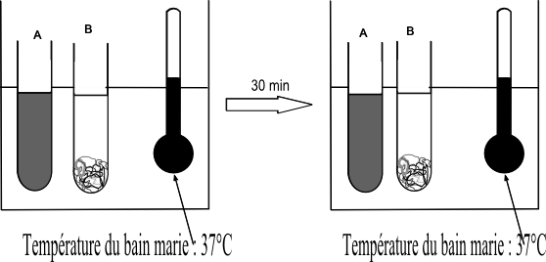
Expérience2
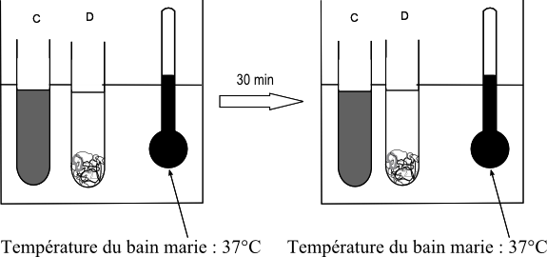
Expérience3
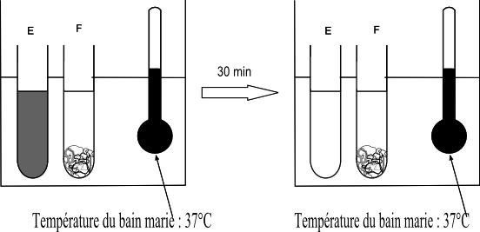
Expérience4
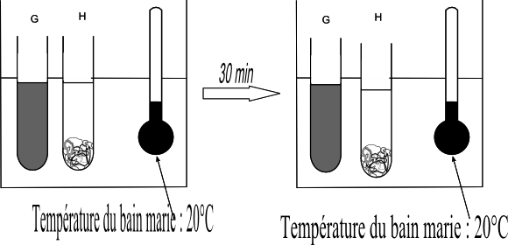
Expérience 5
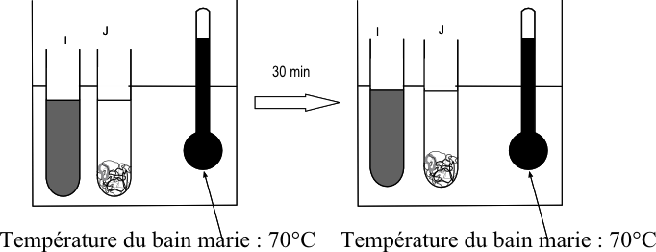
Expérience 6
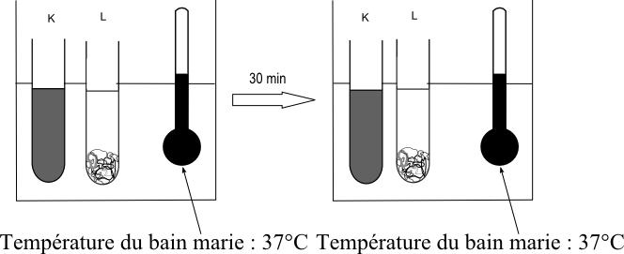

Critères d’évaluation et pondération

Critères | Pondération
1. Qualité de l’interprétation. | 80%
2. Qualité formelle de la production. | 20%
OUTIL D’EVALUATION
Biologie

Documents pour le professeur

Famille de tâches n°1: Expliquer/interpréter un phénomène (Famille 1).
(Voir documents introductifs : « Familles de tâches en sciences de base » et « Présentation des outils en sciences de base en biologie »)

Titre : | « Expériences in vitro»
Public cible: | Sciences générales; 2e degré, 3e année.

Consigne : voir documents pour l’élève.

Préalables:
L’élève doit avoir été confronté à des expériences de digestion « in vitro », comme par exemple la décomposition de l’amidon par la salive.
L’élève doit avoir rédigé des conclusions d’expériences.

Prérequis en savoirs:
Transformation des aliments dans le tube digestif
Enzymes digestives et facteurs qui influencent leur activité
Chlorure d’hydrogène

Modalités de passation :

Durée de l’épreuve : 30 minutes.

Forme du produit attendu : Forme écrite

Compétences, savoirs et savoir-faire évalués dans le cadre de cette épreuve :

COMPETENCES
- Utiliser des ressources scientifiques adéquates
- Analyser le phénomène.
- Utiliser les ressources.
- Construire une explication.
- Justifier l’explication.
- Communiquer.

SAVOIRS – SAVOIR-FAIRE
Savoirs

- Nutrition de l’Homme :
Transformation des aliments en nutriments (digestion)
Enzymes digestives.

Savoir-faire

- Savoir comparer des schémas.
- Observer et déduire
- Tirer des conclusions d’expériences

Grille d’évaluation

Critères | Indicateurs | Pondération  proposée
1. Qualité de l’interprétation. | - L’interprétation de l’expérience porte sur la décomposition du blanc d’œuf (ou la décomposition des protéines)  - et l’élève en précise les conditions idéales.  Simultanément, il faut :  - une température de 37°  - la présence de chlorure d’hydrogène et d’eau  - la présence de pepsine  - la petite taille des particules de blanc d’œuf  - L’élève fait le lien entre les expériences et les conditions idéales de la digestion du blanc d’œuf (ou des protéines) au niveau de l’estomac. | /4  /4  /4
2. Qualité formelle de la réponse. | - La réponse est rédigée sous forme de conclusion  - Vocabulaire approprié, orthographe et syntaxe corrects  2.3. Production soignée. | /3
TOTAL |  | /15

Construction d’épreuves d’évaluation du même type appartenant à la même famille

Voir le document de la présentation : structure d’un outil en sciences.

Les critères doivent avoir déjà été rencontrés par les élèves en cours d’apprentissage. Si ce n’est pas le cas, la communication de ceux-ci et de leur poids peut être faite oralement, par notation au tableau ou par distribution de cette page.

